Krajské pracoviště České Budějovice, Hlinsko 49, 370 01 České Budějovice

nabízí
ke konci prázdnin ve dnech 22. – 26. srpna 2011

5 denní vzdělávací program v krásném prostředí Lipenského jezera
Outdoorové aktivity v tělesné výchově – Prázdniny v pohybu
(A48-05-13-111)

nabídka zahrnuje:
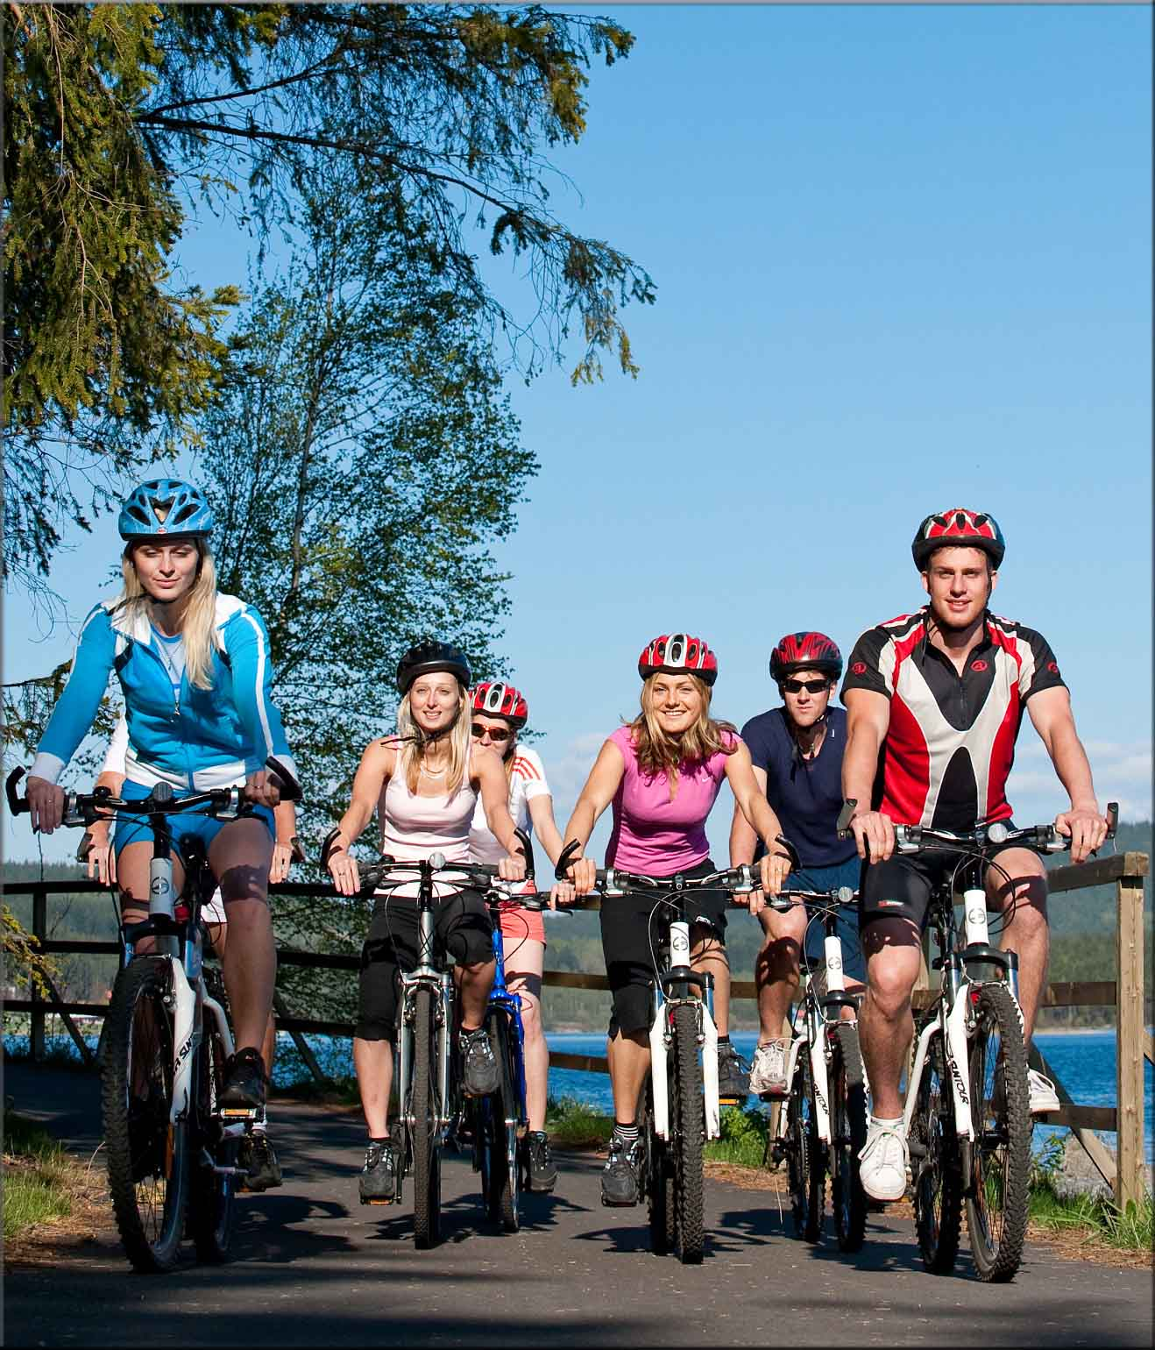
Cykloturistiku:
- Novinky a trendy v cykloturistice
            - Jízda zručnosti
- Technika a metodika bezpečné jízdy
- Výlet po okolí

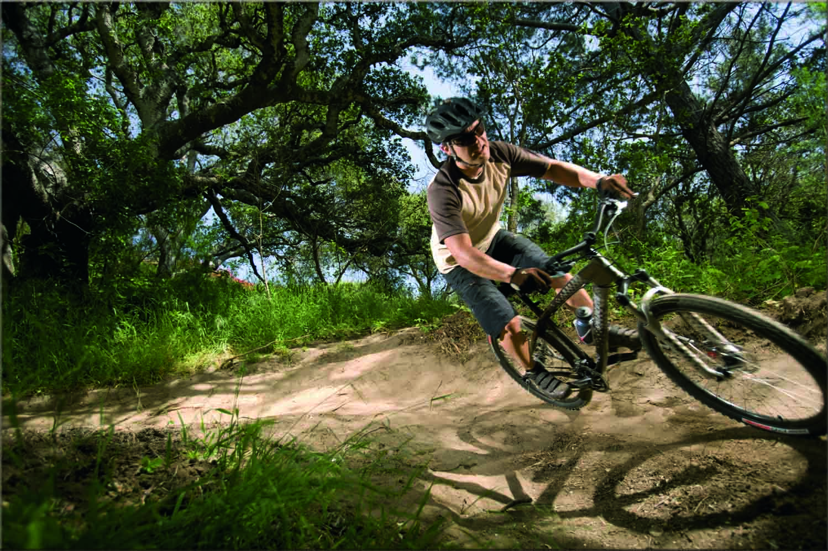
,
Downhill:
- Seznámení se sjezdovým (downhillovým) kolem
- Základy jízdy přes terénní nerovnosti
- Technika a metodika jízdy
- Jízda v bikeparku
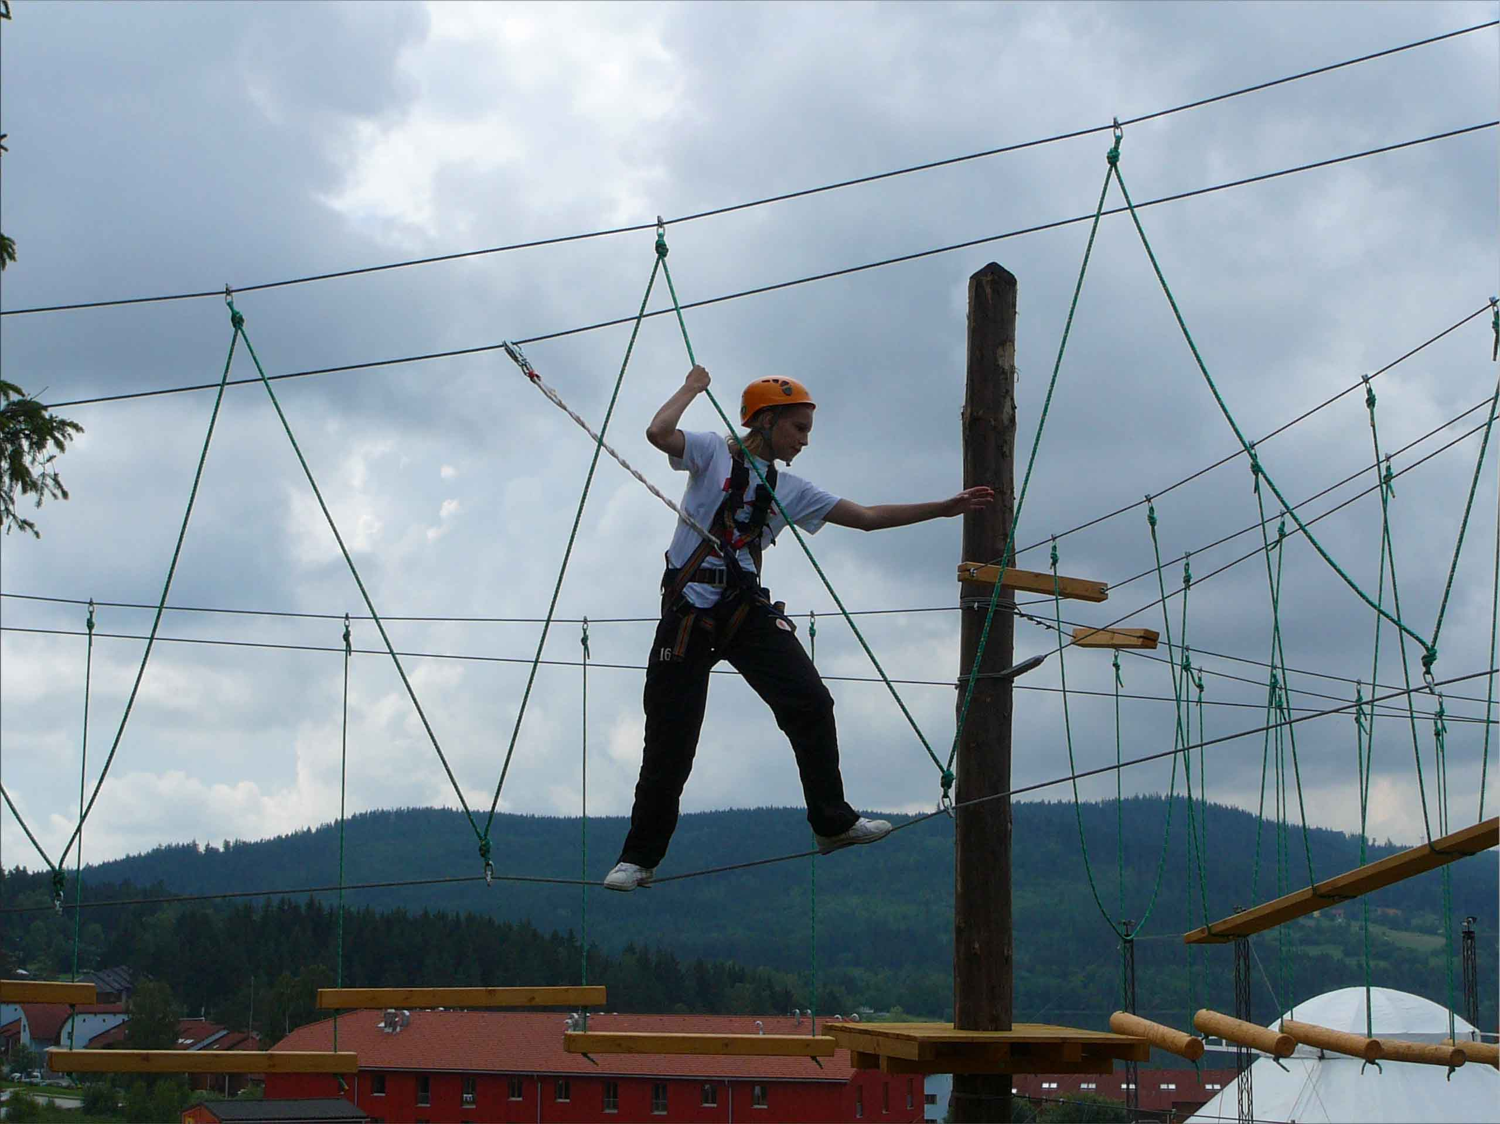
Lanové aktivity:
            - Seznámení s lanovými překážkami
            - Základy bezpečnosti
- Technika a metodika
- Lezení v lanovém centru

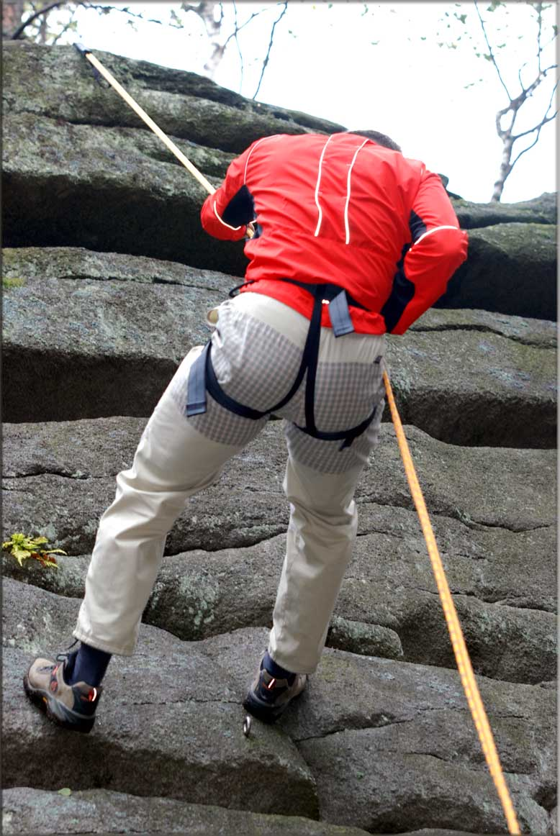
Lezení a slaňování:
- Základy lezení a slaňování
- Technika
- Metodika
- Zásady bezpečnosti

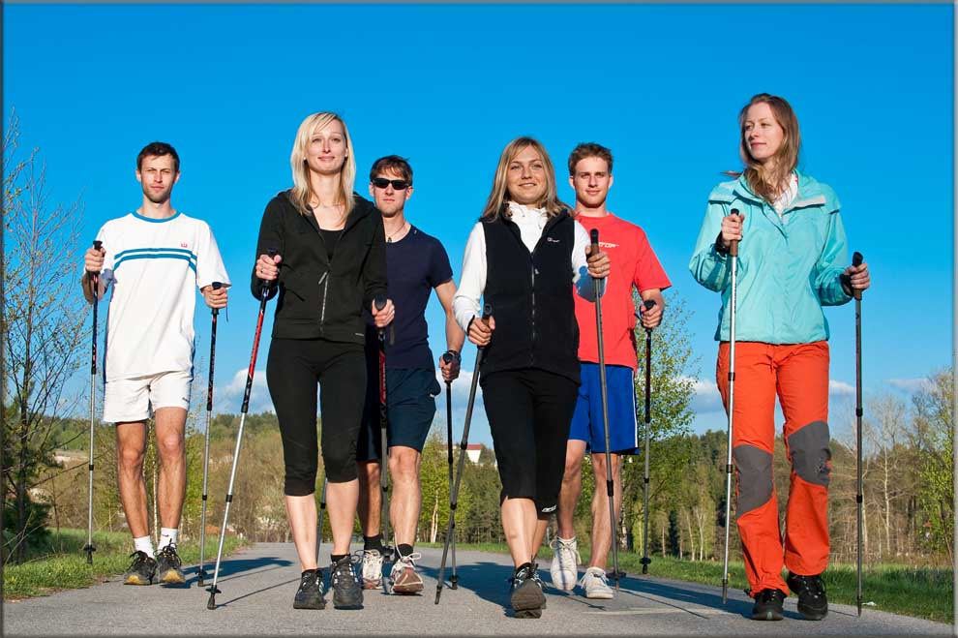
Nordic Walking:
- Základy chůze
- Technika a metodika
- Práce se sportestrem

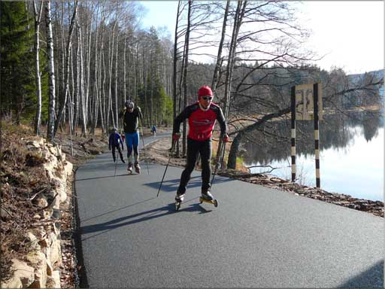
In-line:
- Základy jízdy
- Základy jízdy s holemi
- Trendy
- Technika a metodika
- Údržba vybavení
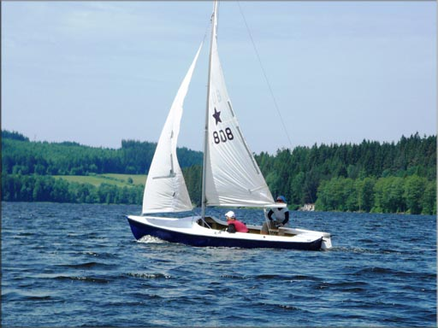
Kajaky a plachtění:
  - Základy jízdy, základy plachtění
  - Pravidla provozu na vodě
  - Technika a metodika

,
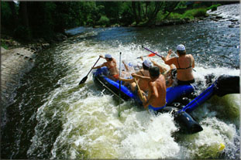
Rafting:
- Základy jízdy na divoké vodě
- Technika metodika
- Zásady bezpečnosti

Místo konání: Hotel Panorama, 382 78 Lipno nad Vltavou
Určeno: učitelům tělesné výchovy všech typů a stupňů škol, vychovatelům DM, pedagogům volného času, trenérům sportovních škol a dalším zájemcům o zajímavé a neobvyklé aktivity k využití ve školách
Cena 5 960,- Kč za 5 denní pobyt – v ceně je ubytování, celodenní stravování, půjčovné za vybavení (včetně poplatků za použití areálů)
Doporučení: vlastní vybavení je možné (kolo, in-line – bude odečteno z ceny)
Další možnosti: tenisové kurty, squash, bowling, bazén, (za úplatu)
Informace: NIDV, krajské pracoviště , Hlinsko 49, 370 01 České Budějovice
Mgr. Miloslav Poes (poes@nidv.cz, 775 571 613)

Přihlaste se
elektronicky: www.nidv.cz - programová nabídka - České Budějovice - vzdělávací oblast 05 (Další témata vzdělávání)
písemně: písemná přihláška na: www.nidv.cz.

Bližší informace s přesným časovým rozvrhem a dalšími pokyny budou poskytnuty přihlášeným účastníkům.

